|  |  |  |  |  |  |  |  |  |  |  |
| --- | --- | --- | --- | --- | --- | --- | --- | --- | --- | --- |
| |  |  |  | | --- | --- | --- | |  |  |  | | МИНОБРНАУКИ РОССИИ | | | | Федеральное государственное бюджетное образовательное учреждение  высшего образования  **«МИРЭА** – **Российский технологический университет»**  **РТУ МИРЭА** | | | | |
| Институт информационных технологий (ИТ) | |
| Кафедра инструментального и прикладного программного обеспечения (ИиППО) | |

|  |  |  |  |  |
| --- | --- | --- | --- | --- |
| **ОТЧЁТ ПО ПРАКТИЧЕСКИМ РАБОТАМ** | | | | |
| **по дисциплине «Проектирование информационных систем»**  на тему  **«Платформа для записи на прием к психологу»** | | | | |
|  | | | | |
| Выполнил студент группы ИКБО-01-22 | | Прокопчук Р.О. | | |
|  | | |  | |
| Принял  *Ассистент* | | | Братусь Н.В. | |
| Практические работы выполнены | «___»_______2025 г. | | | (подпись студента) | |
| «Зачтено» | «___»_______2025 г. | | | (подпись руководителя) | |
|  |  | | |  | |

Москва 2025

**СОДЕРЖАНИЕ**

СПИСОК ИСПОЛЬЗУЕМЫХ НОРМАТИВНЫХ ДОКУМЕНТОВ 3

СПИСОК ИСПОЛЬЗУЕМЫХ СОКРАЩЕНИЙ 4

ПРАКТИЧЕСКАЯ РАБОТА №1 5

ПРАКТИЧЕСКАЯ РАБОТА № 2 26

ПРАКТИЧЕСКАЯ РАБОТА № 3-4 28

ПРАКТИЧЕСКАЯ РАБОТА № 5 39

ПРАКТИЧЕСКАЯ РАБОТА № 6 47

ПРАКТИЧЕСКАЯ РАБОТА № 7 51

ПРАКТИЧЕСКАЯ РАБОТА № 8 54

ЗАКЛЮЧЕНИЕ 58

ГЛОССАРИЙ 59

ПРИЛОЖЕНИЕ А 60

# **СПИСОК ИСПОЛЬЗУЕМЫХ НОРМАТИВНЫХ ДОКУМЕНТОВ**

В настоящем отчете используются следующие нормативные документы:

– ГОСТ 19.106-78. Единая система программной документации. Требования к программным документам, выполненным печатным способом;

– ГОСТ Р 59793-2021. Информационные технологии. Комплекс стандартов на автоматизированные системы. Автоматизированные системы. Стадии создания;

– ГОСТ 34.201–2020. Информационные технологии. Комплекс стандартов на автоматизированные системы. Виды, комплектность и обозначение документов при создании автоматизированных систем;

– ГОСТ Р 59795-2021. Информационные технологии. Комплекс стандартов на автоматизированные системы. Автоматизированные системы. Требования к содержанию документов;

– ГОСТ 34.602-2020. Информационные технологии. Комплекс стандартов на автоматизированные системы. Техническое задание на создание автоматизированной системы;

– ГОСТ Р 59795-2021. Информационные технологии. Комплекс стандартов на автоматизированные системы. Автоматизированные системы. Требования к содержанию документов;

– ГОСТ 19.105-78. Единая система программной документации. Общие требования к программным документам.

# **СПИСОК СОКРАЩЕНИЙ И ОБОЗНАЧЕНИЙ**

В настоящем отчете о курсовой работе применяют следующие сокращения и обозначения.

|  |  |  |
| --- | --- | --- |
| БД | – | База данных |
| ИС | – | Информационная система |
| ПО | – | Программное обеспечение |
| СУБД | – | Система управления базами данных |
| ТЗ | – | Техническое задание |
| ЭСЕ | – | Элементарная семантическая единица |
| API | – | Application Programming Interface (Интерфейс прикладного программирования) |
| DFD | – | Data Flow Diagrams (Диаграммы потоков данных) |
| ERD | – | Entity Relationship Diagram (Диаграмма связей сущностей) |
| CSS | – | Cascading Style Sheets (Каскадные таблицы стилей) |
| MS | – | Microsoft (Майкрософт) |
| HTML | – | Hyper Text Markup Language (Язык гипертекстовой разметки) |
| HTTP | – | Hypertext Transfer Protocol (Протокол передачи гипертекста) |
| W3C | – | World Wide Web Consortium (Консорциум Всемирной паутины) |

# **ПРАКТИЧЕСКАЯ РАБОТА №1**

**1 Общие сведения**

**1.1 Полное наименование системы и ее условное обозначение**

Наименование системы: Платформа для записи на прием к психологу.

Условное обозначение: Психосом**.**

**1.2 Номер договора**

Шифр темы: ИТ-СТР

Номер контракта: №7/24-12-20-004 от 14.02.2025.

**1.3 Наименование организаций – Заказчика и Разработчика**

Заказчиком системы является РТУ МИРЭА.

Адрес заказчика: Проспект Вернадского, д. 78

Разработчиком системы является ИП Прокопчук Роман Олегович.

**1.4 Перечень нормативно-технических документов, методических**

**материалов, использованных при разработке ТЗ**

При разработке автоматизированной системы и создании проектно эксплуатационной документации Исполнитель должен руководствоваться требованиями следующих нормативных документов:

– ГОСТ 19.106-78. Единая система программной документации. Требования к программным документам, выполненным печатным способом.

– ГОСТ 34.602 – 2020 Техническое задание на создание автоматизированной системы.

– ГОСТ Р 59793-2021. Информационные технологии. Комплекс стандартов на автоматизированные системы. Автоматизированные системы. Стадии создания.

– ГОСТ 34.201–2020. Информационные технологии. Комплекс стандартов на автоматизированные системы. Виды, комплектность и обозначение документов при создании автоматизированных систем.

– ГОСТ Р 59795-2021. Информационные технологии. Комплекс стандартов на автоматизированные системы. Автоматизированные системы. Требования к содержанию документов.

– ГОСТ 24.102. Распространяется на техническую документацию на автоматизированные системы управления (АСУ) всех видов, разрабатываемые для всех уровней управления (кроме общегосударственного), и устанавливает правила обозначения документов.

**1.5 Плановые сроки начала и окончания работы по созданию системы**

Плановый срок начала работ по созданию системы – 14 февраля 2025 года.

Плановый срок окончания работ по созданию системы – 30 мая 2025 года.

**1.6 Источники и порядок финансирования работ**

Собственные средства разработчика.

**1.7 Определения, обозначения и сокращения**

БД (База Данных) – представленная в объективной форме совокупность самостоятельных материалов, систематизированных таким образом, чтобы эти материалы могли быть найдены и обработаны с помощью электронной вычислительной машины (ЭВМ).

СУБД (Система Управления Базами Данных) – совокупность программных и лингвистических средств общего или специального назначения, обеспечивающих управление созданием и использованием баз данных.

HTML (Hyper Text Markup Language) – стандартизированный язык раз метки веб-страниц во Всемирной паутине.

Java – объектно-ориентированный язык программирования, известный своей платформенной независимостью, используется для создания широкого спектра приложений от веб-серверов до мобильных игр.

Kotlin – современный строго-типизированный язык программирования, разрабатываемый компанией JetBrains для разработки серверных, мобильных и веб-приложений полностью совместимостимый с Java.

MS (Microsoft) – одна из крупнейших транснациональных компаний по производству проприетарного программного обеспечения для различного рода вычислительной техники.

JavaScript – язык программирования, преимущественно используемый для создания интерактивных веб-страниц на стороне клиента, также находит применение в разработке серверных и мобильных приложений.

TypeScript – надмножество языка JavaScript, разработанное Microsoft, добавляющий статическую типизацию и современные возможности объектно-ориентированного программирования, совместимый с существующими JS-библиотеками.

W3C (World Wide Web Consortium) – организация, разрабатывающая и внедряющая технологические стандарты для Всемирной паутины.

**1.8 Описание бизнес-ролей**

Patient: Пациент — человек, имеющий к функционалу платформы, связанному с запись на прием к Психологу.

Psychologist: Психолог — сертифицированный специалист, услуги которого использует пациент. Имеет доступ к функционалу платформы, связанному с администрированием своей работы.

Admin: Администратор — специалист, который отвечает за поддержание работы платформы, имеющий доступ ко всем компонентам системы.

**2 Назначение и цели создания (развития) системы**

**2.1 Назначение системы**

Платформа для записи на прием к психологу предназначена для упрощения взаимодействия людей, нуждающихся в психологической помощи, со специалистами, а также для упрощения поиска новых клиентов для психолога.

**2.2 Цели создания системы**

Основными целями создания платформы для записи на прием к психологу являются:

– Содействие профессиональному росту психологов: создание условий для более эффективного поиска клиентов, продвижения своих услуг, построения успешной практики, публикации экспертных материалов и взаимодействия с целевой аудиторией.

– Обеспечение широкого доступа к услугам психологов: создание удобного и централизованного ресурса с каталогом специалистов, возможностью подбора психологов по разным критериям и записи к ним на прием.

– Популяризация ментального здоровья: распространение достоверной информации о психическом благополучии, снижение стигматизации психологической помощи, формирование культуры заботы о своем эмоциональном состоянии.

– Формирование сообщества людей, интересующихся психологией: создание платформы для общения, обмена опытом и знаниями, дискуссий на темы психологии и ментального здоровья, а также взаимодействия между профессионалами и заинтересованными пользователями.

**3 Характеристика объекта автоматизации**

**3.1 Краткие сведения об объекте автоматизации**

Объектом автоматизации является онлайн-платформа для записи на прием к психологу. Платформа предназначена для удобного подбора специалистов, просмотра информации о них, записи на консультации и взаимодействия между клиентами и психологами.

**3.2 Сведения об условиях эксплуатации объекта автоматизации**

Условия эксплуатации комплекса технических средств Системы должны соответствовать условиям эксплуатации группы 2 ГОСТ 21552-84 «Средства вычислительной техники. Общие технические требования, приемка, методы испытаний, маркировка, упаковка, транспортировка, хранение». Условия эксплуатации персональных компьютеров Системы соответствуют Гигиеническим требованиям к видео-дисплейным терминалам, персональным электронно-вычислительным машинам и организации работы (Сани тарные правила и нормы. СанПиН 2.2.2.542-96). Исполнитель должен проверить соблюдение условий эксплуатации комплекса технических средств на этапе технического проектирования.

**4 Требования к автоматизированной системе**

**4.1 Требования к структуре АС в целом**

**4.1.1 Требования к структуре и функционированию системы**

Система логически распределена на части, включая в себя следующие модули:

– Модуль каталога психологов;

– Модуль постов и чатов;

– Модуль чат-бота;

– Модуль авторизации;

– Модуль взаимодействия с БД;

– Модуль мониторинга системы и поддержки.

Система должна выполнять следующие функции:

– осуществление поиска психологов через каталог;

– осуществление рассылок посредством чат-бота;

– обработка трафика большого объема;

– осуществление тех. поддержки пользователей в чате;

– автоматический мониторинг с оповещениями о сбоях.

**4.1.2 Функциональная структура системы**

На рисунке 1 представлена структурная диаграмма системы.

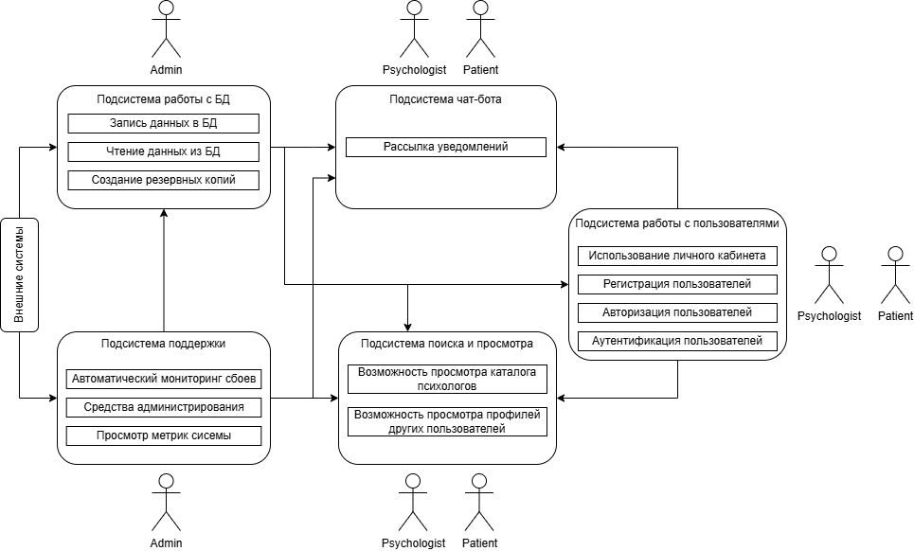

Рисунок 1 – Структурная диаграмма

Связь «Подсистема поддержки – Подсистема работы с пользователями» определяет возможность связи психолога или пациента при возникновении проблем при использовании платформы.

Связь «Подсистема поддержки – Подсистема поиска и просмотра» определяет процесс отслеживания администратором работоспособности системы после поступления жалоб от пользователей или срабатывания автоматических предупреждений.

Связь «Подсистема поддержки – Подсистема работы с БД» определяет мониторинг состояния базы данных, контроль её стабильной работы и устранение сбоев.

Связь «Подсистема работы с БД – Подсистема работы с пользователями» определяет процесс хранения и обработки данных пользователей. При регистрации, авторизации и изменении информации в личном кабинете данные записываются в БД, а при входе в систему – считываются из нее.

Связь «Подсистема работы с БД – Подсистема поиска и просмотра» определяет доступность и скорость загрузки данных из БД при поиске психологов и просмотре профилей пользователей.

Связь «Подсистема работы с БД – Подсистема чат-бота» обеспечивает хранение и передачу данных о пользователях и их подписках, необходимых для отправки уведомлений через чат-бот.

Связь «Подсистема работы с пользователями – Подсистема поиска и про смотра» определяет доступность для пользователей определенных действий на платформе.

Связь «Подсистема работы с пользователями – Подсистема поиска и про смотра» определяет доступность для пользователей определенных рассылок с платформы.

Альтернативная структурная диаграмма представлена на рисунке 2.

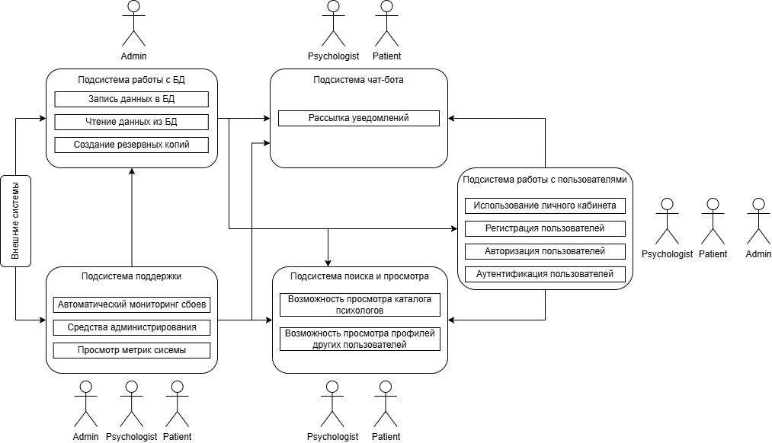

Рисунок 2 – Альтернативная схема

В втором варианте системы пользователи (психологи и пациенты) могут напрямую сообщать о сбоях в сервисе, без необходимости обращаться к администратору. Администратор получил расширенные полномочия по управлению пользователями. Хотя это потребует дополнительных ресурсов, ожидается, что улучшенная обратная связь повысит популярность сервиса.

**4.2 Требования к функциям (задачам), выполняемым системой**

Таблица 4.1 – Требования к функциям, выполняемым системой

|  |  |
| --- | --- |
| **Функция** | **Задача** |
| Работа с пользователями | Использование личного кабинета |
| Регистрация пользователей |
| Авторизация пользователей |
| Аутентификация пользователей |
| Поиск и просмотр | Возможность просмотра каталога психологов |
| Возможность просмотра профилей других пользователей |
| Работа чат-бота | Рассылка уведомлений пользователей |
| Обработка трафика большого объема | Запись данных в БД |
| Чтение данных из БД |
| Создание резервных копий |
| Тех. поддержка пользователей в чате | Автоматический мониторинг сбоев |
| Средства администрирования |
| Просмотр метрик системы |

**4.3 Требования к видам обеспечения АС**

**4.3.1 Требования к математическому обеспечению системы**

Математическое обеспечение системы должно обеспечивать реализацию перечисленных в данном ТЗ функций, а также выполнение операций конфигурирования, программирования, управления базами данных и документирования. Алгоритмы должны быть разработаны с учетом возможности получения некорректной входной информации и предусматривать соответствующую реакцию на такие события.

**4.3.2 Требования к информационному обеспечению системы**

Информационное обеспечение платформы для записи на прием к психологу должно включать масштабируемую и защищенную базу данных. Эта база данных будет хранить информацию о личных данных пациентов и психологов, о профессиональных данных психологов о постах, которыми будут обмениваться пользователи, при этом обеспечивая соответствие требованиям законодательства о защите персональных данных.

Для обеспечения высокой производительности и удобства использования, необходимо использовать надежную серверную платформу, подходящий язык программирования и систему управления базами данных (СУБД).

Система должна обладать интуитивным интерфейсом, обеспечивающим удобство поиска и фильтрации данных. Кроме того, необходимо предусмотреть API для интеграции с мобильными приложениями.

Система должна включать в себя механизмы защиты от кибератак, такие как аутентификация, авторизация и шифрование данных, проверка сигнатур загружаемых файлов.

**4.3.3 Требования к лингвистическому обеспечению системы**

Платформа для записи на прием к психологу должна поддерживать русский и английский языки. Пользователи смогут переключаться между языками через настройки интерфейса. Ввод и вывод информации должны быть возможны на обоих языках.

**4.3.5 Требования к программному обеспечению системы**

Программное обеспечение клиентской части должно удовлетворять следующим требованиям:

– веб-браузер: Chrome 100 и выше, Firefox 90 и выше, Safari 15 и выше, MS Edge 100 и выше.

– включенная поддержка JavaScript, WebSocket и cookies.

**4.3.6 Требования к техническому обеспечению системы**

Платформа, на которой будет развернута серверная часть системы, должна удовлетворять следующим минимальным требованиям:

– кластерная архитектура или поддержка масштабирования;

– не менее 64 GB оперативной памяти;

– не менее 2 ТБ свободного места на жестком диске;

– OC на базе Linux;

– поддержка протоколов HTTP/2 и WebSocket для оптимального взаимодействия между клиентами и сервером;

– скорость интернет-соединения от 1 Гбит/с;

– многоядерный процессор с тактовой частотой не менее 3 GHz.

**4.3.7 Требования к метрологическому обеспечению системы**

Требования к метрологическому обеспечению не предъявляются.

**4.3.8 Требования к организационному обеспечению системы**

Требования к организационному обеспечению не предъявляются.

**4.3.9 Требования к методическому обеспечению системы**

Необходимо разработать несколько типов руководств: руководство пользователя для администраторов ресурса; руководство пользователя для клиентов сервиса (психологов и пациентов).

**4.4 Общие технические требования к АС**

**4.4.1 Требования к численности и квалификации персонала системы и режиму его работы**

Система требует высокой квалификации персонала, ответственного за ее обслуживание и поддержку, в соответствующей сфере ИТ-техонологий. Администраторы и разработчики могут выполнять свои обязанности согласно рабочему графику организации, за исключением срочного устранения неполадок, выявленных в ходе тестирования. Для остальных пользователей нет ограничений по времени доступа к системе.

**4.4.2 Требования к показателям назначения**

Модули системы поиска образовательных ресурсов в сфере IT должны соответствовать следующим требованиям производительности и функциональности:

1. Полная загрузка системы и всех ее компонентов не должна превышать 10 минут.

2. Система должна иметь высокую оценку юзабилити 88%.

3. Система должна обеспечивать быстрый отклик на действия пользователя.

4. Время ответа технической поддержки на запрос пользователя не должно превышать 120 минут.

5. REST API подсистемы администрирования: не менее 100 запросов в секунду при времени отклика не более 1 секунды.

Требования к аппаратной части и стратегия масштабирования будут определены на этапе проектирования.

**4.4.3 Требования к надежности**

**4.4.3.1 Показатели надежности**

Наработка на отказ (MTBF): среднее время безотказной работы всей системы должно составлять не менее 168 часов. Для отдельных критически важных подсистем (например, базы данных, модуля аутентификации) будут установлены более строгие значения MTBF.

Время восстановления работоспособности (MTTR): среднее время восстановления работоспособности системы после отказа не должно превышать 60 минут. Для критически важных подсистем MTTR будет значительно меньше.

Доступность: гарантированная доступность системы должна составлять не менее 98.5% времени.

**4.4.3.2 Аварийные ситуации и показатели надежности**

Отказ базы данных: время восстановления работоспособности базы данных после отказа не должно превышать 15 минут. Вероятность отказа базы данных за месяц должна быть не более 0.1%.

Отказ системы аутентификации: система должна быть защищена от отказа системы аутентификации. Время восстановления работоспособности не должно превышать 15 минут. Данная подсистема является важной, так как при её сбое блокируется работа всей системы. Рассчитывается по MTTR.

Сетевые сбои: система должна быть устойчива к сетевым сбоям и обеспечивать непрерывную работу при временных потерях связи.

Высокая нагрузка: система должна выдерживать пиковые нагрузки пользователей без значительного снижения производительности.

**4.4.3.3** **Надежность технических средств и программного обеспечения**

Используемое оборудование: выбор серверного оборудования и сетевого оборудования должен обеспечивать высокую надежность и отказоустойчивость. Необходимо использовать аппаратные компоненты от надежных производителей.

Программное обеспечение: используемое программное обеспечение должно быть стабильным, регулярно обновляться и тестироваться. Необходимо использовать надежные и проверенные технологии. Программное обеспечение должно быть защищено от уязвимостей.

**4.4.3.4** **Методы оценки и контроля надежности**

Моделирование: для оценки надежности системы будут использоваться методы моделирования, позволяющие оценить вероятность отказов и время восстановления, нагрузочное тестирование системы, учебные отказы на тестовых контурах.

Тестирование: на всех этапах разработки будут проводиться автоматическое тестирование, на финальных стадиях – автоматическое и ручное для выявления и устранения возможных ошибок.

Мониторинг и логирование: в процессе эксплуатации системы будет осуществляться мониторинг основных бизнес-метрик и показателей надежности. Информация о сбоях и отказах будет регистрироваться и анализироваться.

**4.4.4 Требования к безопасности**

Система защищает данные пользователей с помощью шифрования и защиты от кибератак. Регулярные обновления и аудит безопасности гарантируют соответствие законодательству о защите данных.

**4.4.5 Требования к эргономике и технической эстетике**

Система должны быть оснащена удобным и понятным графическим интерфейсом (GUI), который обеспечивает эффективное взаимодействие пользователей с приложением. Интерфейс должен быть лаконичным, интуитивно понятным и обеспечивать мгновенный доступ к информации.

**4.4.6 Требования к транспортабельности для подвижных АС**

Требования к транспортабельности не предъявляются.

**4.4.7 Требования к эксплуатации, техническому обслуживанию, ремонту и хранению компонентов системы**

Эксплуатация платформы для записи на прием к психологу должна соответствовать установленному регламенту, обеспечивающему требуемую производительность и надежность программного и аппаратного обеспечения.

Техническое обслуживание системы проводится регулярно в соответствии с планом профилактики. Допускается работа без планового обслуживания в течение установленного периода, условия которого будут определены в отдельной документации.

Серверное оборудование и персонал должны размещаться в помещениях, отвечающих требованиям по площади, электропитанию, вентиляции и температурному режиму. Подробные спецификации инфраструктурных требований будут предоставлены отдельно.

Для оперативного ремонта и технического обслуживания необходимо наличие запасных частей, инструментов и расходных материалов. Правила хранения и нормы расхода будут зафиксированы в соответствующей документации.

Регламент технического обслуживания и ремонта, включая процедуры диагностики и устранения неисправностей, будет подробно описан в эксплуатационной документации. В ней также будут приведены инструкции по действиям в аварийных ситуациях.

**4.4.8 Требования к защите информации от несанкционированного доступа**

При работе с системой необходимо, чтобы данные могли быть восстановлены в случае потери, информация компании и пользователей была защищена от доступа или модификации несанкционированными лицами.

**4.4.9 Требования по сохранности информации при авариях**

Серверное ПО системы должно быть способно восстановить свою работу после перезагрузки оборудования. Для обеспечения безопасности данных необходимо предусмотреть механизм репликации данных.

**4.4.10 Требования к защите от влияния внешних воздействий**

Требование к защите от влияния внешних воздействий не предъявляются.

**4.4.11 Требования к патентной чистоте**

Требования к патентной чистоте не предъявляются.

**4.4.12 Требования по стандартизации и унификации**

Для реализации статических страниц и шаблонов должны использоваться языки HTML и CSS. Исходный код должен разрабатываться в соответствии со стандартами W3C (HTML 5). Для реализации интерактивных элементов клиентской части должен использоваться язык TypeScript. Для реализации серверной части должен использоваться Kotlin.

**4.4.13 Дополнительные требования**

Дополнительные требования не предъявляются.

**5 Состав и содержание работ по созданию (развитию) системы**

Разработка системы предполагается по укрупненному календарному плану, приведенному в таблице 5.1.

Таблица 5.1 – Календарный план работ по созданию АС Психосом

|  |  |  |
| --- | --- | --- |
| **Этапы работ** | **Содержание работ** | **Сроки** |
| 1. Исследование и обоснование создания АС | 1.1. Обследование (сбор и анализ данных) автоматизированного объекта, включая сбор сведений о зарубежных и отечественных аналогах | 14.02.2025-21.02.2025 |
| 2. Составление технического задания | 2.1. Разработка функциональных и нефункциональных требований к системе | 22.02.2025- 07.02.2025 |
| 3. Эскизное проектирование | 3.1. Разработка предварительных решений по выбранному варианту АС и отдельным видам обеспечения | 08.02.2025- 14.03.2025 |
| 4. Техническое проектирование | 4.1. Разработка диаграмм | 15.03.2025- 21.03.2025 |
| 4.2. Разработка макетов интерфейса | 22.03.2025- 28.03.2025 |
| 5. Разработка программной части | 5.1. Разработка модуля взаимодействия с БД | 29.03.2025- 30.04.2025 |
| 5.2. Разработка модуля каталога психологов |
| 5.3. Разработка модуля постов и чатов |
| 5.4. Разработка модуля авторизации |
| 5.5. Разработка чат-бота |
| 5.6. Разработка модуля мониторинга системы |
| 6. Предварительные комплексные испытания | 6.1. Проверка работоспособности системы в условиях, приближенных к реальным | 31.04.2025- 03.05.2025 |
| 7. Опытная эксплуатация | 7.1. Эксплуатация с привлечением небольшого количества участников | 04.05.2025- 11.05.2025 |
| 7.2. Устранение замечаний, выявленных при эксплуатации, АС | 12.05.2025- 21.05.2025 |
| 8. Ввод в промышленную эксплуатацию | 8.1. Приемка АС в промышленную эксплуатацию (внедрение АС) | 21.05.2025- 30.05.2025 |

**6 Порядок контроля и приемки системы**

В соответствии с разделом 5, на каждом этапе разработки системы необходимо проводить контроль и приемку результатов работ.

На этапе 5 происходит проверка готового программного продукта, а промежуточные результаты представляются в документальном виде согласно таблице 5.1.

При проверке каждого этапа специалисты оценивают объем проделанной работы и изучают техническую документацию на соответствие техническому заданию.

За организацию и проведение проверки отвечает заказчик. Принять систему можно только после выполнения всех поставленных задач.

Организацию и проведение приемки системы осуществляет заказчик, причем приемка возможна только после того, как все задачи системы будут выполнены.

Заказчик обязан предоставить необходимое техническое оборудование, проектную документацию и квалифицированный персонал персонал.

Финальным документом процедуры приемки становится соответствующий акт.

**7 Требования к составу и содержанию работ по подготовке объекта автоматизации к вводу системы в действие**

Перед запуском системы необходимо выполнить следующие действия:

* Закупить необходимое программное обеспечение и оформить лицензии;
* Завершить установку оборудования;
* Провести нагрузочное тестирование системы;
* Обучить персонал работе с системой.

**7.1 Приведение поступающей в систему информации к виду, пригодному для обработки с помощью ЭВМ**

Информация вводится пользователем в разработанные экранные формы компонентов системы. Администраторы могут также взаимодействовать с системой посредством командной строки.

**7.2 Изменения, которые необходимо осуществить в объекте автоматизации**

Изменений не требуется.

**7.3 Создание условий функционирования объекта автоматизации, при которых гарантируется соответствие создаваемой системы требованиям, содержащимся в ТЗ**

Для обеспечения работоспособности системы требуется техническая платформа, которая полностью удовлетворяет предъявленным техническим характеристикам.

**7.4 Создание необходимых для функционирования системы подразделений и служб**

Для функционирования системы не требуется дополнительных подразделений и служб.

**7.5 Сроки и порядок комплектования штатов и обучения персонала**

Комплектование штатов подразделений и служб, необходимых для функционирования системы, а также подготовка их сотрудников должны быть за вершены до начала опытной эксплуатации системы.

**8 Требования к документированию**

Проектная документация должна быть разработана в соответствии с ГОСТ 34.201-2020 и ГОСТ 7.32-2017.

Отчетные материалы должны включать в себя текстовые материалы (представленные в виде бумажной копии и на цифровом носителе в формате MS Word) и графические материалы.

Предоставить документы:

1) схема функциональной структуры автоматизируемой деятельности;

2) описание технологического процесса обработки данных;

3) описание информационного обеспечения;

4) описание программного обеспечения АС;

5) схема логической структуры БД;

6) руководство пользователя;

7) описание контрольного примера (по ГОСТ 24.102);

8) протокол испытаний (по ГОСТ 24.102).

**9 Источники разработки**

− ГОСТ 34.602-2020. Информационные технологии. Комплекс стандартов на автоматизированные системы. Техническое задание на создание автоматизированной системы.

− ГОСТ Р 59793-2021. Информационные технологии. Комплекс стандартов на автоматизированные системы. Автоматизированные системы. Стадии создания.

− ГОСТ 34.201-2020. Информационные технологии. Комплекс стандартов на автоматизированные системы. Виды, комплектность и обозначение документов при создании автоматизированных систем.

− ГОСТ Р 59795-2021. Информационные технологии. Комплекс стандартов на автоматизированные системы. Автоматизированные системы. Требования к содержанию документов.

− ГОСТ 19.106-78. Единая система программной документации. Требования к программным документам, выполненным печатным способом.

− ГОСТ 19.105-78. Единая система программной документации. Общие требования к программным документам.

– ГОСТ 24.102. Распространяется на техническую документацию на автоматизированные системы управления (АСУ) всех видов, разрабатываемые для всех уровней управления (кроме общегосударственного), и устанавливает правила обозначения документов.

# **ПРАКТИЧЕСКАЯ РАБОТА № 2**

Диаграмма вариантов использования — это графическое представление функциональных требований к системе, которое отражает различные варианты использования системы из перспективы её пользователей. Она состоит из акторов (пользователей) и прецедентов (вариантов использования), которые описывают взаимодействие между пользователями и системой.

С информационной системой взаимодействуют 3 вида акторов: Admin (Администратор), Psychologist (Психолог) и Patient (Пациент). Роли имеют иерархическую структуру: психолог имеет доступ ко всем функциям, которые доступны пациенту, админ имеет доступ ко всем функциям, которые доступы для пациента и психолога с поправкой на то, что он может взаимодействовать с данными всех пользователей.

На рисунке 3 представлена диаграмма вариантов использования платформы для записи на прием к психологу.

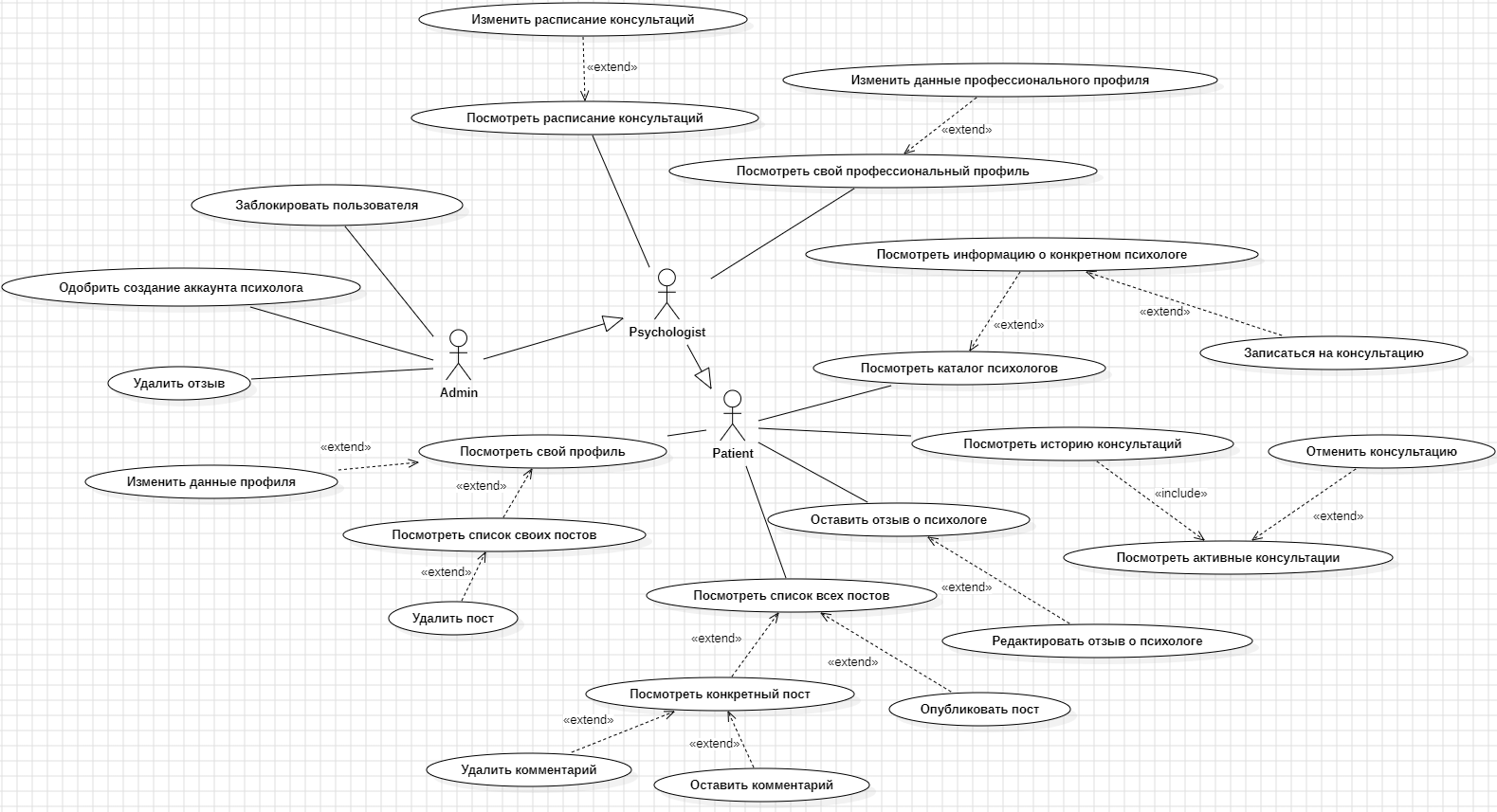

Рисунок 3 - Use-case диаграмма

Администратор валидирует заявки на создание профиля психолога, а также модерирует весь контент на платформе.

У пациента есть возможность просматривать каталог психологов и записываться к ним на консультацию, после чего он сможет оставлять отзывы. Также пациент может просматривать вписок постов и оставлять к ним комментарии.

Психолог дополнительно получает функционал управления своим профессиональным профилем и управления своим расписанием.

# **ПРАКТИЧЕСКАЯ РАБОТА № 3-4**

**ВВЕДЕНИЕ**

Для проектирования была выбрана информационная система, предназначенная для онлайн записи на прием к психологу. Система предоставляет пользователям возможность находить подходящего им специалиста и записываться к нему на консультацию, а также делиться свои опытом.

Название системы — **«Платформа для записи на прием к психологу»**. Она создается для поддержки профессионального развития в сфере психологии, упрощения процесса поиска нужного специалиста, а также для повышения доступности услуг психологов.

**ЦЕЛЬ СОЗДАНИЯ ИС**

Основными целями создания платформы для записи на прием к психологу являются:

1. Поддержка профессионального развития психологов:

- Помощь в поиске клиентов;

- Продвижение услуг и развитие успешной практики;

- Публикация экспертных статей и взаимодействие с аудиторией.

1. Предоставление возможности получить психологическую помощь:

- Создание удобного ресурса с базой данных специалистов;

- Подбор психологов по различным критериям;

- Запись на приём.

1. Повышение осведомлённости о важности ментального здоровья:

- Распространение информации о психическом благополучии;

- Борьба со стигматизацией психологической помощи;

- Формирование культуры заботы о своём эмоциональном состоянии;

1. Создание сообщества любителей психологии:

- Организация площадки для общения;

- Обмен знаниями и опытом;

- Проведение дискуссий о психологии и ментальном здоровье;

- Взаимодействие профессионалов и заинтересованных пользователей.

Согласно определению, информационная система — это программный комплекс, способный собирать, хранить, обрабатывать и предоставлять пользователям информацию по запросу. Проектируемая ИС полностью соответствует этим требованиям:

1. Система собирает информацию о психологах, обеспечивая актуальность и достоверность данных, включая образование и опыт специалистов за счет личного ведения профиля самим психологом.
2. Сохранение информации осуществляется в базе данных, где контактные данные, стоимость услуг и расписание обрабатываются и структурируются для удобного поиска.
3. Алгоритмы подбора специалистов анализируют запросы пользователей и предлагают психологов на основе специализации, местоположения и стоимости услуг.
4. Веб-интерфейс предоставляет удобный доступ к информации, функцию поиска, запись на приём и возможность связи со специалистами, поддерживая различные устройства.
5. Безопасность данных обеспечивается с помощью шифрования, регулярных аудитов и соблюдения актуальных стандартов защиты информации.

**КРАТКОЕ ОПИСАНИЕ**

Информационная система представлена в виде веб-платформы.

Система ориентирована на пользователей, желающих повысить свою квалификацию в качестве психолога или решить свои психологические проблемы. Для удобства работы платформа адаптирована для мобильных устройств.

**СПОСОБ СОЗДАНИЯ ИС**

Для определения требований к системе использовалась методология последовательных приближений. Она предполагает постепенную детализацию элементов системы на более мелкие составляющие с уточнением их функций.

Этот метод хорошо сочетается с нотацией IDEF0, которая используется для декомпозиции функций системы.

**СРЕДСТВА СОЗДАНИЯ ИС**

При разработке системы были использованы следующие технологии:

* Backend: Kotlin (Spring framework).
* Frontend: TypeScript, HTML, SCSS.
* База данных: PostgreSQL.
* Серверная часть: Развертывание на Nginx.

Для моделирования функциональной структуры системы используется IDEF0 в среде Ramus.

**ПРОЕКТИРОВАНИЕ ДИАГРАММЫ IDEF0**

Разработана контекстная диаграмма в нотации **IDEF0**.

На рисунке 4 представлена контекстная диаграмма процесса прохождения консультации у психолога.

Она содержит следующие элементы:

* Управление: Правила использования платформы пациентом, правила использования платформы психологом, этические нормы общения.
* Входящие потоки: Запрос пользователя на запись, график психолога, данные о текущих записях пользователя, данные о текущих записях пссихолога.
* Механизмы: Telegram бот, система управления записями, средство связи, платежная система.
* Выходные данные: Завершенная консультация, отмененная консультация, отклоненная консультация.

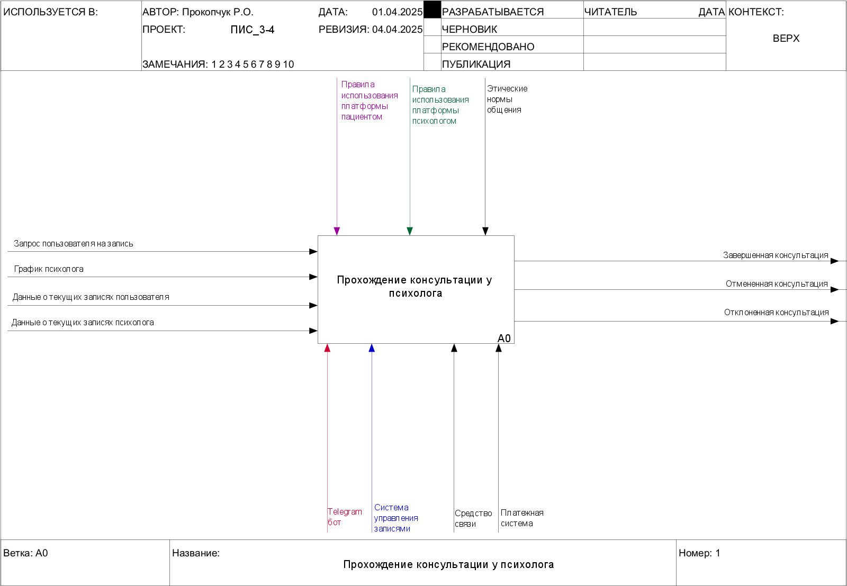

Рисунок 4 – Контекстная диаграмма процесса прохождения консультации у психолога

Декомпозиция контекстной диаграммы представлена на рисунке 5. Она содержит подпроцессы: отправка заявки на запись, подтверждение записи психологом, напоминание перед консультацией, консультация, подтверждение завершение консультации.

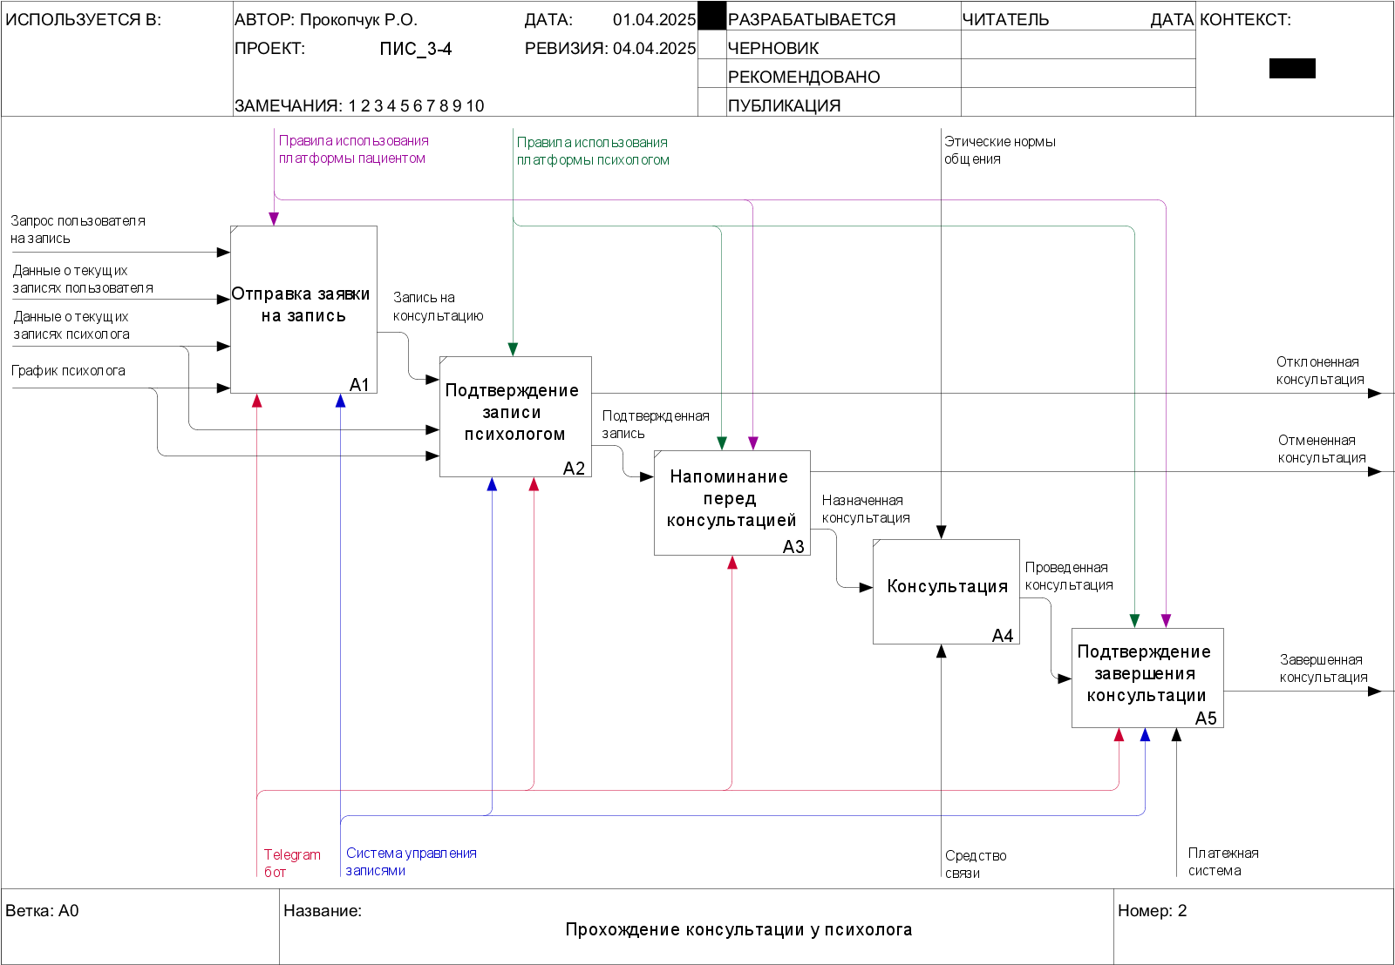

Рисунок 5 – Декомпозиция контекстной диаграммы

Она состоит из следующих основных этапов:

* Отправка заявки на запись. Выход из этого процесса – запись на консультацию;
  + Управление: Правила использования платформы.
  + Входящие потоки: Запрос пользователя на запись, график психолога, данные о текущих записях пользователя, данные о текущих записях психолога.
  + Механизмы: Telegram бот, система управления записями.
  + Выходные данные: Запись на консультацию.
* Подтверждение записи психологом;
  + Управление: Правила использования платформы психологом.
  + Входящие потоки: Запись на консультацию, данные о текущих записях пользователя, данные о текущих записях психолога.
  + Механизмы: Telegram бот, система управления записями.
  + Выходные данные: Завершенная консультация, отклоненная консультация.
* Напоминание перед консультацией;
  + Управление: Правила использования платформы пациентом, правила использования платформы психологом.
  + Входящие потоки: Подтвержденная запись.
  + Механизмы: Telegram бот.
  + Выходные данные: Назначенная консультация.
* Консультация;
  + Управление: Этические нормы общения.
  + Входящие потоки: Проведенная консультация.
  + Механизмы: Средство связи.
  + Выходные данные: Завершенная консультация.
* Подтверждение завершения консультацию. Выход из данного процесса – завершенная консультация.
  + Управление: Правила использования платформы пациентом, правила использования платформы психологом.
  + Входящие потоки: Проведенная консультация.
  + Механизмы: Telegram бот, система управления записями, платежная система.
  + Выходные данные: Завершенная консультация.

Декомпозиция процесса подтверждения завершения консультации представлена на рисунке 6. Она содержит подпроцессы: уведомление системы о завершении консультации психологом, оплата консультации, уведомление пользователей о завершении процесса в системе.

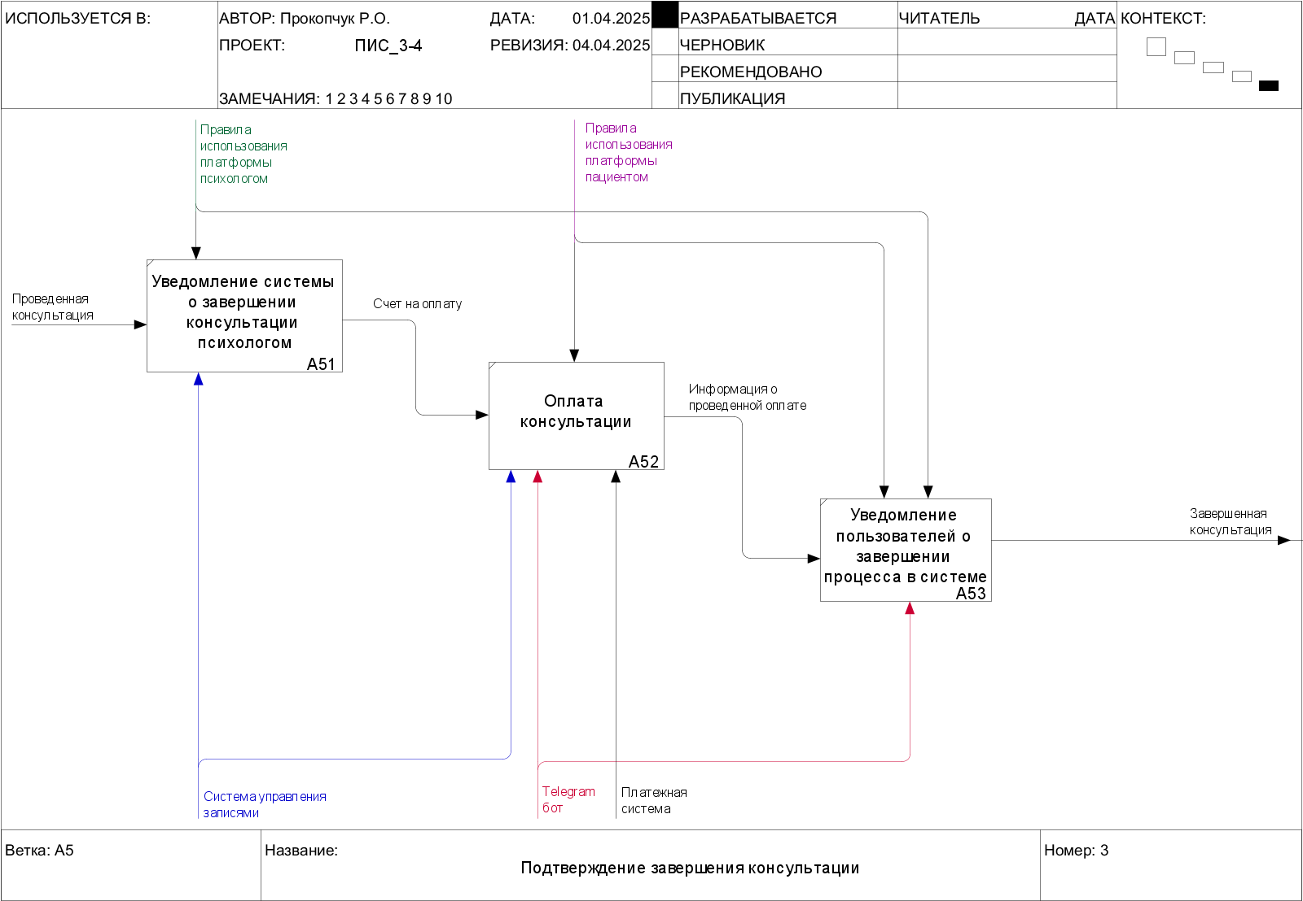

Рисунок 6 – Декомпозиция процесса подтверждения завершения консультации

Она состоит из следующих основных этапов:

* Уведомление системы о завершении консультации психологом;
  + Управление: Правила использования платформы психологом.
  + Входящие потоки: Проведенная консультация.
  + Механизмы: Система управления записями, платежная система.
  + Выходные данные: Счет на оплату.
* Оплата консультации;
  + Управление: Правила использования платформы пациентом.
  + Входящие потоки: Счет на оплату.
  + Механизмы: Telegram бот, система управления записями, платежная система.
  + Выходные данные: Информация о проведенной оплате.
* Уведомление пользователей о завершении процесса системой.
  + Управление: Правила использования платформы пациентом, правила использования платформы психологом.
  + Входящие потоки: Информация о проведенной оплате.
  + Механизмы: Telegram бот.
  + Выходные данные: Завершенная консультация.

# **ПРАКТИЧЕСКАЯ РАБОТА № 5**

**ЦЕЛЬ РАБОТЫ**

Целью данной практической работы является продолжение создания описания проектируемой информационной системы, которое заключается в выборе наиболее значимого функционального блока нижнего уровня декомпозиции из предыдущей практической работы и проектировании его декомпозиции в нотации DFD (диаграмма потоков данных), а также подготовка к выполнению диаграммы сущность – связь проектирования баз данных ИС.

**ХОД РАБОТЫ**

**1. Контекстная диаграмма (Уровень 0)**

***Сущности***

1. Пациент
   * Внешний участник (актор), который формирует заявку на запись на прием к психологу и подтверждает ее перед консультацией.
   * Получает от системы результат записи. Отклоненную консультацию, подтвержденную или отмененную.
2. Психолог
   * Внешний участник (актор), который принимает запись пациента и подтверждает проведение консультации перед ней.
   * Получает от системы результат записи. Отклоненную консультацию, подтвержденную или отмененную.
3. Процесс «Записаться на прием к психологу»
   * Центральный процесс, обрабатывающий запросы от пользователей, взаимодействующий с БД, и формирующий результат.

***Потоки данных***

1. Заявка на запись
   * Исходные данные от пациента к процессу. Содержат информацию, необходимую для создания записи.
2. Решение о принятии записи
   * Исходные данные от психолога процессу. Содержат решение психолога о том, будет он браться за запись или нет.
3. Подтверждение консультации пациентом
   * Подтверждение возможности пациента посетить консультацию незадолго до ее начала.
4. Данные, подходящие под критерии
   * Подтверждение психологом возможности провести консультацию незадолго до начала
5. Подтвержденная консультация
   * Подтверждение проведения консультации
6. Отмененная консультация
   * Отмена консультации при неполучении подтверждения незадолго до консультации
7. Отклоненная консультация
   * Отказ в консультации системой или психологом

***Функциональный блок (единый на уровне 0)***

* Записаться на прием к психологу
  + Принимает потоки данных от пользователя и психолога.
  + Возвращает конечный статус консультации.

**2. Декомпозиция (Уровень 1)**

На следующем уровне детализации большой процесс разбивается на несколько подпроцессов (функциональных блоков). Общая идея: поступающий от пациента запрос проходит несколько этапов — принятие заявки на запись, подтверждение записи, подтверждение консультации.

***Функциональные блоки***

1.1 Принять заявку на запись

* + Проверяет корректность введённых пользователем параметров и конфликты с текущим расписание пользователя или психолога
  + Формирует внутренние параметры для последующих шагов.

1.2 Подтвердить запись

* + Получает подтверждение о возможности проведения консультации от психолога.
  + Формирует внутренние параметры для последующих шагов.

1.3 Получить подтверждение консультации

* + Получает подтверждения консультации или отказ пациента или психолога о ее проведении
  + Возвращает пользователям результат.

***Новые сущности (в декомпозиции)***

1. Хранилище заявок
   * Содержит данные заявок, которые находятся в процессе обработки.
2. БД записей
   * Содержит подтвержденные записи и их метаданные.

***Потоки данных (Уровень 1)***

1. Заявка на запись
   * От пользователя к блоку 1.1 (Принять заявку на запись).
2. Запрос на получение текущих записей психолога
   * Из блока 1.1 (Принять заявку на запись) к блоку БД записей
3. Запрос на получение текущих записей пациента
   * Из блока 1.1 (Принять заявку на запись) к блоку БД записей
4. Текущие записи психолога
   * Из блока БД записей к блоку 1.1 (Принять заявку на запись)
5. Текущие записи пациента
   * Из блока БД записей к блоку 1.1 (Принять заявку на запись)
6. Принятая заявка
   * Из блока 1.1 (Принять заявку на запись) к блоку хранилища заявок
7. Решение о принятии записи
   * От психолога к блоку 1.2 (Подтвердить запись).
8. Запрос на получение текущих заявок психолога
   * Из блока 1.2 (Подтвердить запись) к хранилищу заявок
9. Текущие заявки психолога
   * Из блока хранилища заявок к блоку 1.2 (Подтвердить запись)
10. Принятая запись
    * Из блока 1.2 (Подтвердить запись) к БД записей
11. Подтверждение консультации пациентом
    * Передаётся в блок 1.3 (Получить подтверждение консультации) от пациента.
12. Подтверждение консультации психологом
    * Передаётся в блок 1.3 (Получить подтверждение консультации) от психолога.
13. Запрос на получение записей, требующих подтверждение
    * Из блока 1.3 (Получить подтверждение консультации) к БД записей
14. Записи, требующие подтверждения
    * Из БД записей заявок к блоку 1.3 (Получить подтверждение консультации)
15. Подтвержденные записи
    * Из блока 1.3 (Получить подтверждение консультации) к БД записей
16. Отмененные записи
    * Из блока 1.3 (Получить подтверждение консультации) к БД записей
17. Отклонённая консультация
    * Из блока 1.1 (Принять заявку на запись) к пациенту
    * Из блока 1.2 (Подтвердить запись) к пациенту
18. Отмененная консультация
    * Из блока 1.3 (Получить подтверждение консультации) к пациенту
    * Из блока 1.3 (Получить подтверждение консультации) к психологу
19. Подтвержденная консультация
    * Из блока 1.3 (Получить подтверждение консультации) к пациенту
    * Из блока 1.3 (Получить подтверждение консультации) к психологу

**3. Декомпозиция (Уровень 2)**

На следующем уровне детализации процесс «Получить подтверждение консультации» разбивается на несколько подпроцессов (функциональных блоков). Общая идея: система отправляет пользователям уведомление о необходимости подтверждения записи, получает подтверждение консультации и уведомляет пользователей о результатах подтверждения.

***Функциональные блоки***

1.1 Отправить пользователям запросы на подтверждение консультаций

* + Осуществляет рассылку уведомлений пользователям и получает результат подведения

1.2 Подтвердить консультации

* + Получает от пользователей результат подтверждения проведения консультации

1.3 Уведомить пользователей о результатах подтверждения

* + Получает подтверждения консультации или отказ пациента или психолога в ее проведении

***Новые сущности (в декомпозиции)***

1. БД Telegram-бота
   * Содержит данные, необходимые для отправки сообщений пользователям

***Потоки данных (Уровень 1)***

1. Запрос на получение записей, требующих подтверждение
   * Из блока 2.1 (Отправить пользователям запросы на подтверждение консультаций) в БД записей
2. Записи, требующие подтверждения
   * Из БД записей к блоку 2.1 (Отправить пользователям запросы на подтверждение консультаций)
3. Уведомления о требующемся подтверждении
   * Из блока 2.1 (Отправить пользователям запросы на подтверждение консультаций) в БД Telegram-бота
4. Подтвержденные записи
   * Из блока 2.2 (Подтвердить консультации) к БД записей
   * Из блока 2.2 (Подтвердить консультации) к блоку 2.3 (Уведомить пользователей о результатах подтверждения)
5. Отмененные записи
   * Из блока 2.2 (Подтвердить консультации) к БД записей
   * Из блока 2.2 (Подтвердить консультации) к блоку 2.3 (Уведомить пользователей о результатах подтверждения)
6. Уведомления о требующемся подтверждении
   * Из БД Telegram-бота в блок 2.2 (Подтвердить консультации)
7. Уведомления об успешном подтверждении консультации
   * Из блока 2.3 (Уведомить пользователей о результатах подтверждения) в БД Telegram-бота
8. Уведомления об отмене консультации
   * Из блока 2.3 (Уведомить пользователей о результатах подтверждения) в БД Telegram-бота
9. Отмененная консультация
   * Из блока 2.3 (Уведомить пользователей о результатах подтверждения) к пациенту
   * Из блока 2.3 (Уведомить пользователей о результатах подтверждения) к психологу
10. Подтвержденная консультация
    * Из блока 2.3 (Уведомить пользователей о результатах подтверждения) к пациенту
    * Из блока 2.3 (Уведомить пользователей о результатах подтверждения) к психологу

Разработанная диаграмма потоков данных представлена на рисунках 7-9.

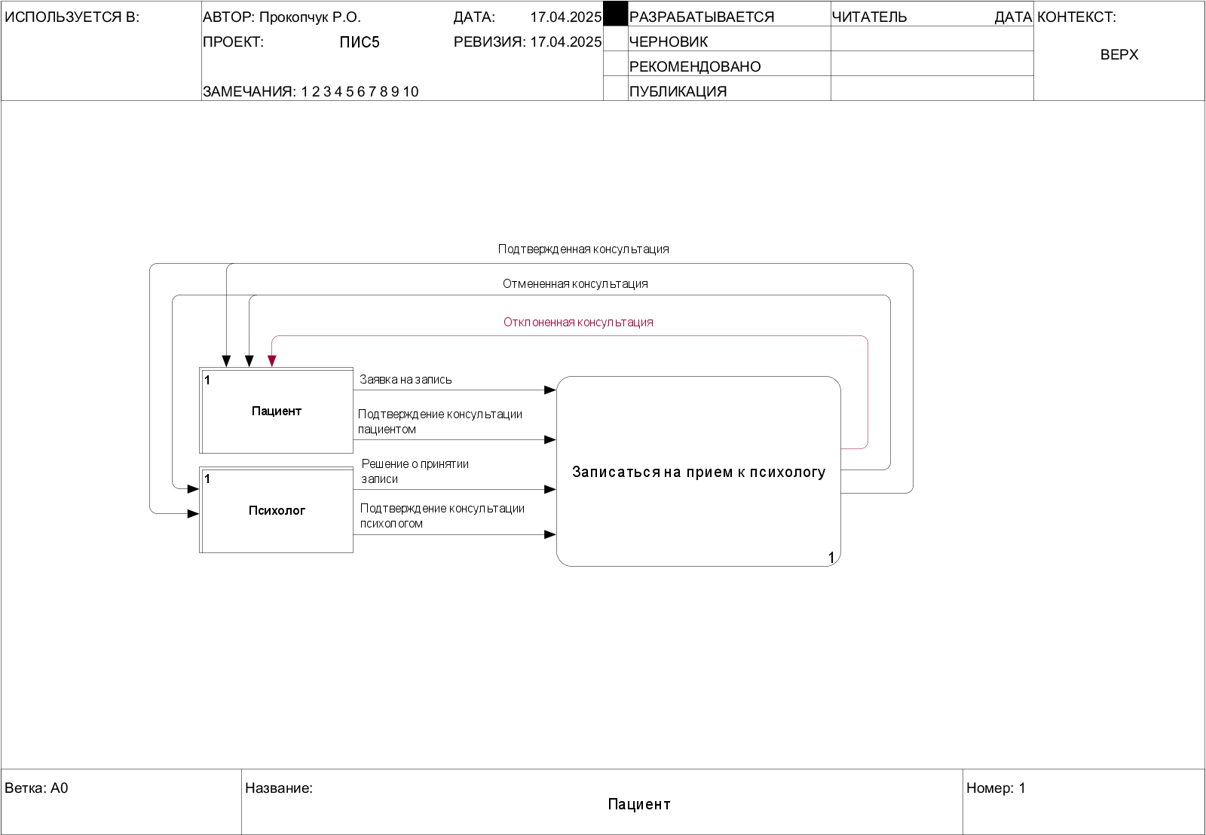

Рисунок 7 – Контекстная диаграмма в нотации DFD

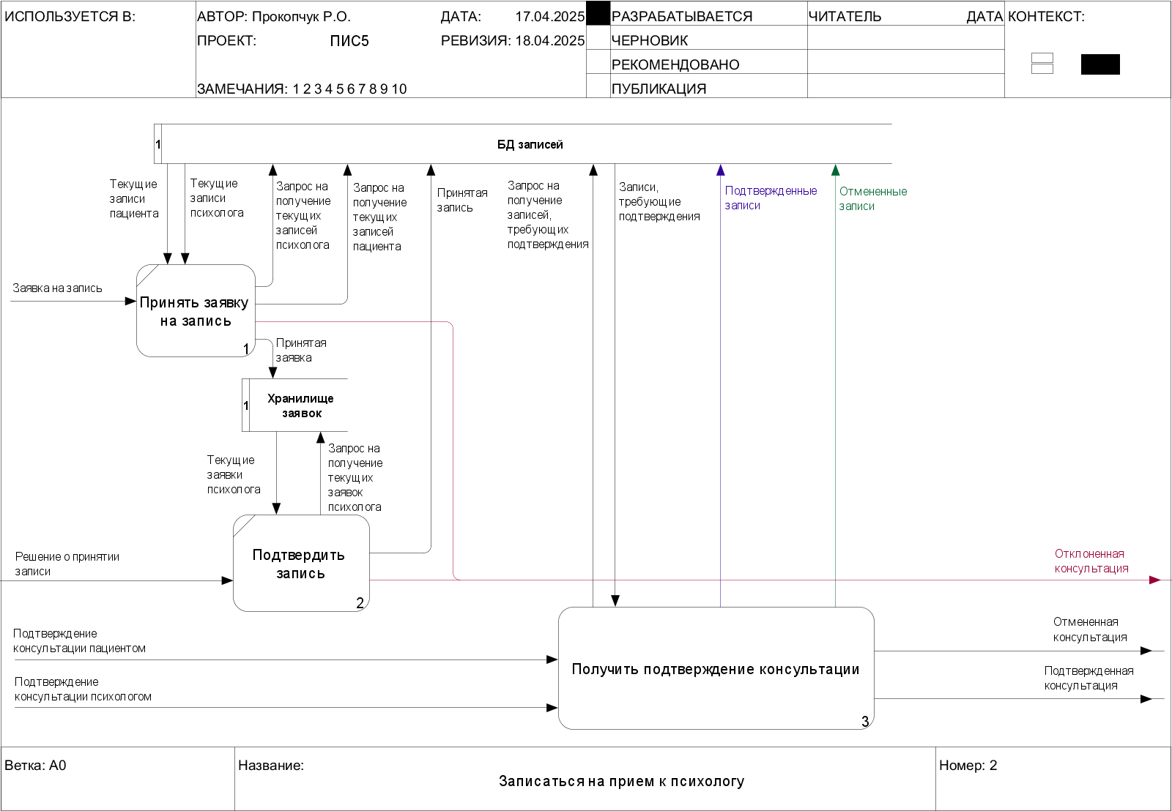

Рисунок 8 – Декомпозиция контекстной диаграммы

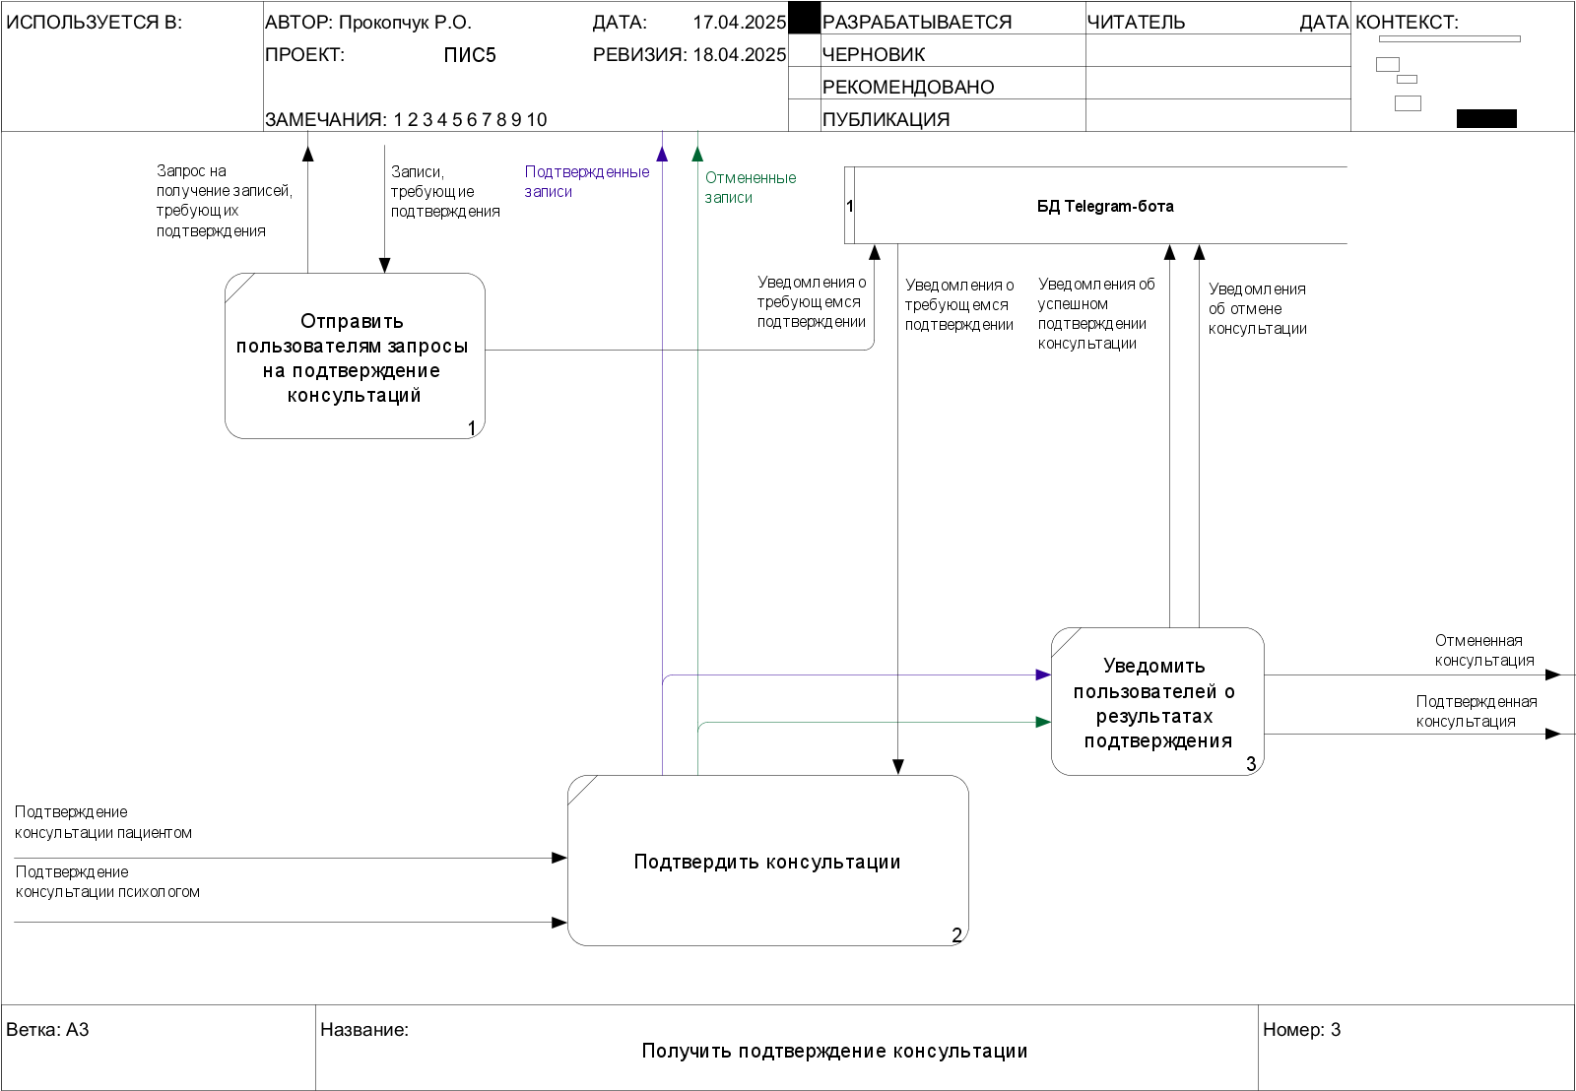

Рисунок 9 – Декомпозиция процесса «Получить подтверждение проведения консультации»

# **ПРАКТИЧЕСКАЯ РАБОТА № 6**

**ЦЕЛЬ РАБОТЫ**

Создание модели «сущность – связь» в нотации ERD.

Основу проекта информационной системы составляют функциональная модель и модель взаимосвязей сущностей системы. В процессе создания моде ли «сущность – связь» студенты закрепляют знания о базах данных, полученные ранее. Формируют навыки проектирования баз данных. Выполняется анализ и формирование структуры базы данных. В процессе выполнения работы необходимо решить задачу анализа моде ли потоков данных в нотации DFD и формирования ER-диаграммы. Вариант индивидуального задания определяет предметную область для разработки проекта базы данных некоторой информационной системы. Последовательность выполнения работы представлена далее.

1. Создание плана разработки проекта БД ИС. В процессе необходимо рассматривать БД как составную часть проектируемой ИС.

2. Создание текстового описания информационных объектов, сущностей и связей Проектируемой БД. Для этой цели повторно выполнить анализ предметной области создания ИС с целью выявления сущностей и связей. В процессе полезно выполнить описание типовых запросов проектируемой БД.

3. Построение концептуальной модели данных, создание ER-диаграммы «сущность – связь».

4. Проверка полноты и корректности созданной ER-диаграммы с использованием языка SQL. Для проверки необходимо создать типовые запросы, например, поиск и анализ данных.

5. Оформление отчета о выполненной работе. Отчет должен содержать: план разработки модели БД, выдержки из анализа предметной области, касающиеся определения сущностей БД и связей между ними, ER-диаграмму, примеры тестовых запросов SQL.

**ХОД РАБОТЫ**

Разработанная ER-диаграмма представлена на рисунке 10.

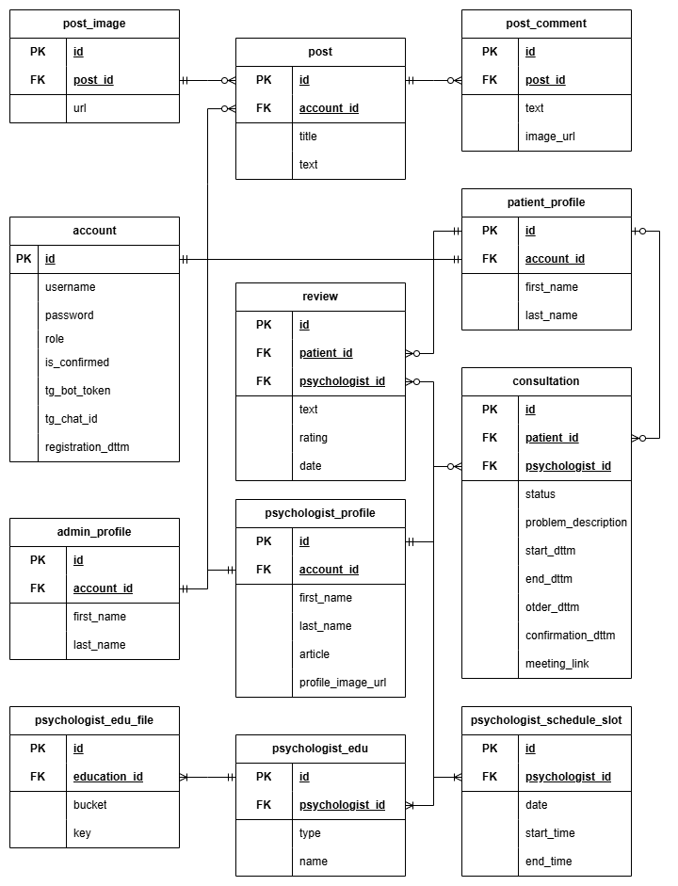

Рисунок 10 – ER-диаграмма

**ПРИМЕРЫ ЗАПРОСОВ К БД**

На листингах 1-4 представлены примеры запросов к БД.

Листинг 1 – Запрос на поиск устаревших неподтвержденных аккаунтов

|  |
| --- |
| SELECT a.id,  a.is_confirmed,  a.password,  a.registration_dttm,  a.role,  a.tg_bot_token,  a.tg_chat_id,  a.username FROM account a WHERE a.is_confirmed = FALSE  AND a.registration_dttm<?; |

Листинг 2 – Запрос на поиск завершенных консультаций

|  |
| --- |
| SELECT сon.id,  сon.confirmation_dttm,  сon.end_dttm,  сon.meeting_link,  сon.order_dttm,  сon.patient_id,  сon.problem_description,  сon.psychologist_id,  сon.start_dttm,  сon.status,  pat_p.id,  psy_p.id FROM consultation сon  JOIN patient_profile pat_p ON pat_p.id = сon.patient_id  JOIN psychologist_profile psy_p ON psy_p.id = сon.psychologist_id WHERE сon.status=’CONFIRMED’  AND сon.end_dttm<now(); |

Листинг 3 – Запрос на получение отзывов психолога по его id

|  |
| --- |
| SELECT r.id,  r.date,  r.patient_id,  r.psychologist_id,  r.rating,  r.text FROM review r WHERE r.psychologist_id=? |

Листинг 4 – Запрос на получение данных о психологе по id

|  |
| --- |
| SELECT p.id,  p.account_id,  a.id,  a.is_confirmed,  a.password,  a.registration_dttm,  a.role,  a.tg_bot_token,  a.tg_chat_id,  a.username,  p.article,  p.first_name,  p.last_name,  p.profile_image_url FROM psychologist_profile p  JOIN account a ON a.id = p.account_id WHERE p.id=? |

# **ПРАКТИЧЕСКАЯ РАБОТА № 7**

**ЦЕЛЬ РАБОТЫ**

Создать диаграмму состояний проектируемой информационной системы для одного из ранее разработанных классов или прецедентов.

**ХОД РАБОТЫ**

В рамках практической работы была разработана диаграмма состояний класса «Консультация». В рамках данной диаграммы пользователь платформы для онлайн-записи на прием к психологу проходит следующие состояния:

Запись на консультацию: пользователь создает запись к психологу после его выбора в каталоге;

Отмена записи: на данном этапе пользователь может отменить запись к психологу, если не сможет посетить консультацию;

Принятие записи психологом: психолог получает заявку от пользователя и либо отклоняет ее, либо принимает. В случае отклонения заявки пользователь должен заново записаться к психологу;

Консультация: пользователя и психолог созваниваются для проведения консультации;

Оплата консультации: пользователю оплачивает услуги психолога после завершения консультации. В случае неудачно оплаты, пользователя должен ее повторить;

Подтверждение оплаты: после успешной оплаты пользователя получает чек.

Диаграмма состояний представлена на рисунке 11.

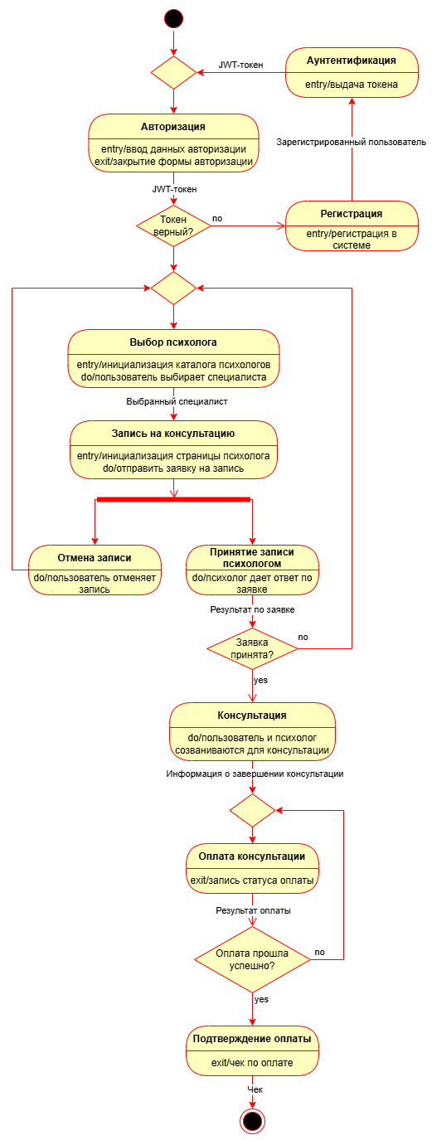

Рисунок 11 – Диаграмма состояний

# **ПРАКТИЧЕСКАЯ РАБОТА № 8**

**ЦЕЛЬ РАБОТЫ**

1. Закрепление имеющихся знаний о параметрах ИС. Изучение методологии расчета требуемых параметров проектируемой информационной системы.

2. Приобретение навыков анализа и формализованного описания заданной предметной области.

3. Приобретение навыков расчета параметров информационной системы.

В процессе выполнения работы решаются следующие задачи:

1. Выполняется системный анализ заданной предметной области. Составляется формализованное описание информационных объектов предметной области.

2. Выполняется расчет параметров проектируемой информационной системы.

**ХОД РАБОТЫ**

Элементарная семантическая единица (ЭСЕ) – неделимая единица ин формации, использующаяся в ИС. ЭСЕ представляет собой завершенную контекстную конструкцию, вызываемую в результате поиска по различным атрибутам или в результате тех или иных команд в виде отклика или отчета. В случае исследования настоящей системы за элементарную семантическую единицу была выбрано кол-во психологов, возвращаемых системой на запрос на поиск от пользователя. В нашем примере эта величина меняется случайным образом в пределах от 0 до 100 [психологов].

В рамках данной система была наполнена работы Система была наполнена 100 ЭСЕ. В рамках ограничений объема данной работы, невозможно привести полный перечень всех записей ЭСЕ, поэтому пример первых десяти записей приведен в таблице 1.

Таблица 1 – Список элементарных семантических единиц

|  |  |
| --- | --- |
| Наименование | Параметр |
| Категория | 82 |
| Категория | 56 |
| Категория | 85 |
| Категория | 78 |
| Категория | 12 |
| Категория | 40 |
| Категория | 64 |
| Категория | 42 |
| Категория | 100 |
| Категория | 73 |

Для дальнейшего исследования проектируемой ИС необходимо рассчитать вероятности, с которыми ЭСЕ принимает то или иное значение. Для оценки этих вероятностей было принято решение разбить весь диапазон значений на 5 дискретных величин. Для интервальной оценки весь диапазон значений разбили на дискретные интервалы с шагом 10: (100 – 0) / 10 = 10.

Расчеты ведутся с помощью формулы P(ξ)=n/N, где n – благоприятное число исходов (в данном случае число ответов, попадающих в данный диапазон), а N – общее число исходов. В таблице 2 приведены возможные значения, принимаемые ЭСЕ и их вероятности.

Таблица 2 – Ряд распределения

|  |  |  |
| --- | --- | --- |
| № | x | P(X) |
| 1 | 5 | 8/100=0.08 |
| 2 | 15 | 12/100=0.12 |
| 3 | 25 | 11/100=0.11 |
| 4 | 35 | 16/100=0.16 |
| 5 | 45 | 12/100=0.12 |
| 6 | 55 | 8/100=0.08 |
| 7 | 65 | 6/100=0.06 |
| 8 | 75 | 6/100=0.06 |
| 9 | 85 | 10/100=0.1 |
| 10 | 95 | 11/100=0.11 |

Математическим ожиданием случайной величины называется сумма произведений всех возможных значений случайной величины на вероятности этих значений. Рассчитаем математическое ожидание для нашей системы, взяв за случайную величину число психологов. Расчет математического ожидания информационного блока на примере 10 записей выполняется по формуле (1):

*.* (1)

Используя данные, полученные в таблице 2, получаем: М(10) = 47.7 [психологов].

Расчет дисперсии информационного блока системы выполняется по формуле (2).

. (2)

Используя данные, полученные в таблице 2, получаем: D(10) = 809.71 [психологов2].

Расчет среднеквадратического отклонения ИС:

[психологов].

Энтропия системы – это сумма произведений вероятностей различных состояний системы на логарифмы этих вероятностей, взятая с обратным знаком. Расчет энтропии выполняется по формуле (3):

. (3)

За основание логарифма a возьмем двоичную систему счисления. Используя данные, полученные в таблице 5, получаем:

В данной практической работе был осуществлен расчет основных характеристик проектируемой ИС, и получены следующие результаты (см. таблицу 6).

Таблица 3 – Параметры проектируемой системы

|  |  |
| --- | --- |
| **Параметр** | **Значение** |
| Математическое ожидание информационного блока | 47.7 [психологов] |
| Допустимый разброс значений смысловых информационных блоков (дисперсия) | 809.71 [психологов2] |
| Среднеквадратическое отклонение | [психологов] |
| Энтропия информационного наполнения | [бит] |

# **ЗАКЛЮЧЕНИЕ**

В ходе выполнения данной практической работы была спроектирована платформа для записи на прием к психологу, предназначенная для поиска и подбора курсов, менторов и стажировок по всей России. Процесс проектирования включал анализ требований, создание ключевых моделей: диаграмм вариантов использования, DFD и ER-диаграмм, а также диаграмм компонентов и последовательностей.

Проведённый расчёт основных показателей — объёма и структуры потенциальной аудитории, ожидаемой конверсии ответов на запросы пользователей

В результате проделанной работы получена детальная концепция и техническое задание на реализацию платформы. Спроектированная система обеспечивает модульную архитектуру, позволяющую легко расширять функционал (добавлять новые типы ресурсов, интегрироваться с внешними API, внедрять рекомендации на основе поведения пользователей).

# **ГЛОССАРИЙ**

БД (База Данных) – представленная в объективной форме совокупность самостоятельных материалов, систематизированных таким образом, чтобы эти материалы могли быть найдены и обработаны с помощью электронной вычислительной машины (ЭВМ).

СУБД (Система Управления Базами Данных) – совокупность программных и лингвистических средств общего или специального назначения, обеспечивающих управление созданием и использованием баз данных.

HTML (Hyper Text Markup Language) – стандартизированный язык раз метки веб-страниц во Всемирной паутине.

Java – объектно-ориентированный язык программирования, известный своей платформенной независимостью, используется для создания широкого спектра приложений от веб-серверов до мобильных игр.

Kotlin – современный строго-типизированный язык программирования, разрабатываемый компанией JetBrains для разработки серверных, мобильных и веб-приложений полностью совместимостимый с Java.

MS (Microsoft) – одна из крупнейших транснациональных компаний по производству проприетарного программного обеспечения для различного рода вычислительной техники.

JavaScript – язык программирования, преимущественно используемый для создания интерактивных веб-страниц на стороне клиента, также находит применение в разработке серверных и мобильных приложений.

TypeScript – надмножество языка JavaScript, разработанное Microsoft, добавляющий статическую типизацию и современные возможности объектно-ориентированного программирования, совместимый с существующими JS-библиотеками.

W3C (World Wide Web Consortium) – организация, разрабатывающая и внедряющая технологические стандарты для Всемирной паутины.

# **ПРИЛОЖЕНИЕ А**

Таблица А.1 – Список элементарных единиц

|  |  |
| --- | --- |
| Наименование | Параметр |
| Категория | 82 |
| Категория | 56 |
| Категория | 85 |
| Категория | 78 |
| Категория | 12 |
| Категория | 40 |
| Категория | 64 |
| Категория | 42 |
| Категория | 100 |
| Категория | 73 |
| Категория | 52 |
| Категория | 89 |
| Категория | 64 |
| Категория | 9 |
| Категория | 39 |
| Категория | 18 |
| Категория | 56 |
| Категория | 31 |
| Категория | 14 |
| Категория | 67 |
| Категория | 33 |
| Категория | 80 |
| Категория | 53 |
| Категория | 39 |
| Категория | 31 |

Продолжение таблицы А.1

|  |  |
| --- | --- |
| Наименование | Параметр |
| Категория | 45 |
| Категория | 4 |
| Категория | 24 |
| Категория | 23 |
| Категория | 15 |
| Категория | 94 |
| Категория | 37 |
| Категория | 0 |
| Категория | 48 |
| Категория | 15 |
| Категория | 12 |
| Категория | 43 |
| Категория | 2 |
| Категория | 66 |
| Категория | 3 |
| Категория | 54 |
| Категория | 45 |
| Категория | 88 |
| Категория | 30 |
| Категория | 76 |
| Категория | 100 |
| Категория | 64 |
| Категория | 87 |
| Категория | 73 |
| Категория | 35 |
| Категория | 100 |

Продолжение таблицы А.1

|  |  |
| --- | --- |
| Наименование | Параметр |
| Категория | 84 |
| Категория | 69 |
| Категория | 11 |
| Категория | 14 |
| Категория | 34 |
| Категория | 45 |
| Категория | 52 |
| Категория | 95 |
| Категория | 28 |
| Категория | 54 |
| Категория | 39 |
| Категория | 41 |
| Категория | 56 |
| Категория | 45 |
| Категория | 12 |
| Категория | 87 |
| Категория | 26 |
| Категория | 35 |
| Категория | 92 |
| Категория | 23 |
| Категория | 42 |
| Категория | 24 |
| Категория | 92 |
| Категория | 22 |
| Категория | 33 |
| Категория | 91 |

Продолжение таблицы А.1

|  |  |
| --- | --- |
| Наименование | Параметр |
| Категория | 91 |
| Категория | 37 |
| Категория | 99 |
| Категория | 96 |
| Категория | 44 |
| Категория | 1 |
| Категория | 36 |
| Категория | 78 |
| Категория | 28 |
| Категория | 1 |
| Категория | 0 |
| Категория | 70 |
| Категория | 89 |
| Категория | 18 |
| Категория | 16 |
| Категория | 85 |
| Категория | 99 |
| Категория | 36 |
| Категория | 24 |
| Категория | 29 |
| Категория | 32 |
| Категория | 40 |
| Категория | 27 |
| Категория | 14 |